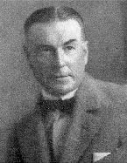
Edward Cucuel , Χρυσό φθινόπωρο , ιδιωτική συλλογή

Έντουαρντ Κυκυέλ
ήταν ένας αμερικανός γεννημένος ζωγράφος που έζησε και εργάστηκε στη Γερμανία.

